2017年度部门决算公开

石家庄市南三条市场管理服务中心
2018年10月30日

部门决算公开目录
第一部分 部门概况
一、部门职责
二、部门决算单位构成
第二部分 2017年度部门决算报表
一、收入支出决算总表
二、收入决算表
三、支出决算表
四、财政拨款收入支出决算总表
五、一般公共预算财政拨款收入支出决算表
六、一般公共预算财政拨款基本支出决算经济分类表
七、政府性基金预算财政拨款收入支出决算表
八、国有资本经营预算财政拨款收入支出决算表
九、“三公”经费等相关信息统计表
十、政府采购情况表
第三部分 2017年部门决算情况说明
一、收入支出决算总体情况说明
二、收入决算情况说明
三、支出决算情况说明
四、财政拨款收入支出决算总体情况说明
五、“三公”经费支出决算情况说明
六、预算绩效管理工作开展情况说明
七、其他重要事项的说明
1.机关运行经费情况
2.政府采购情况
3.国有资产占用情况
4.其他需要说明的情况
第四部分 名词解释

第一部分 部门概况
部门职责：
- 综合业务、事务管理
做好全年行政综合性事务，保证单位良好顺畅的办公秩序;加强南三条市场基层党组织建设，提升党委凝聚力；做好工会、计生、妇联及其它社会性工作。
- 组织南三条市场安全生产、消防监督管理
负责南三条市场安全生产、消防宣传、培训、督导、反馈，建立实施安全生产、消防网格精细化管理工作模式，与消防大队、市场派出所等职能部门建立良好合作关系，适时联合开展安全隐患集中大排查，通过行政执法手段有效解决市场存在的安全隐患，适时开展安全生产、消防应急演练。
- 市场综合性管理
加强管理，改善市场经营环境，确保市场美观，实现南三条市场提档升级，提高市场食品安全系数。
- 统计调查
组织开展专项统计调查工作，了解南三条市场情况和动态提供统计信息。
- 部门决算单位构成
2017 年度，纳入本部门决算汇编范围的独立核算单位
（以下简称“单位”）共1个，是石家庄市南三条市场管理服务中心，单位性质事业单位，预算管理级次为一级预算单位，执行事业单位会计制度，较上年无增减变化。
第二部分 2017年度部门决算报表
一、收入支出决算总表
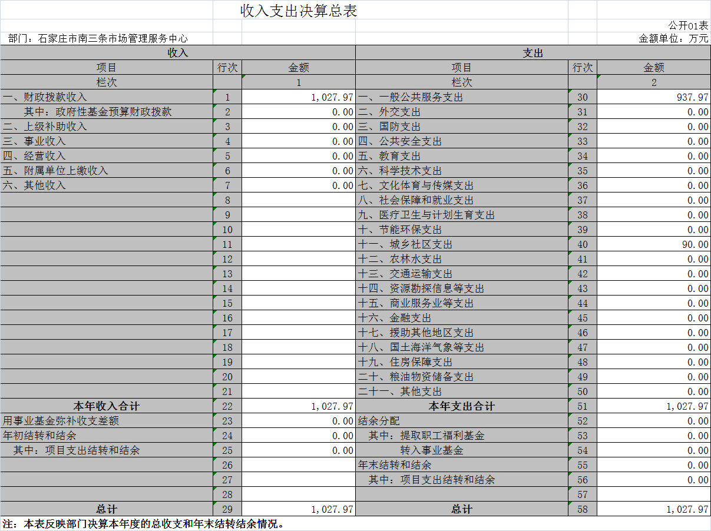
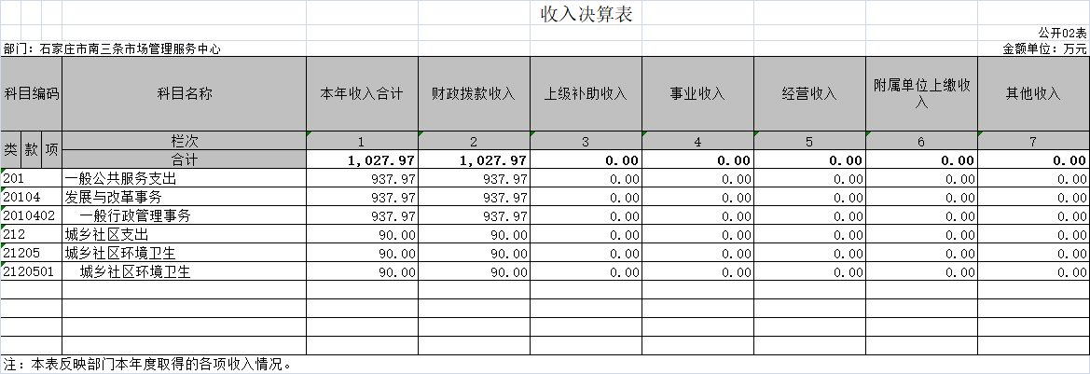
- 收入决算表

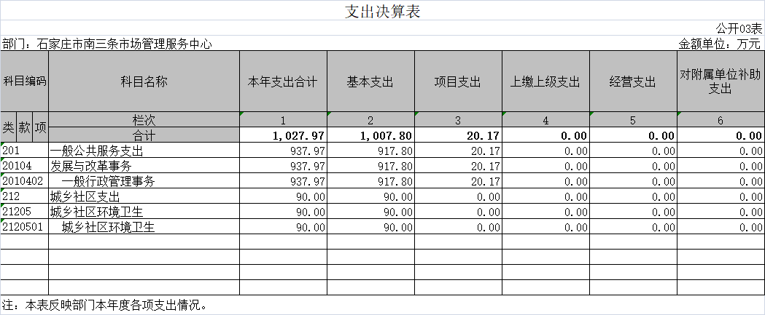
三、支出决算表

四、财政拨款收入支出决算总表
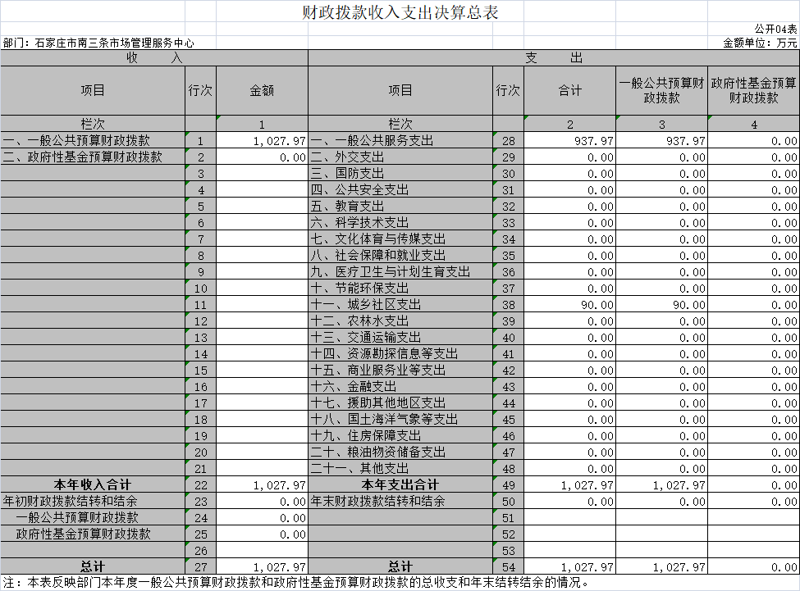
五、一般公共预算财政拨款收入支出决算表
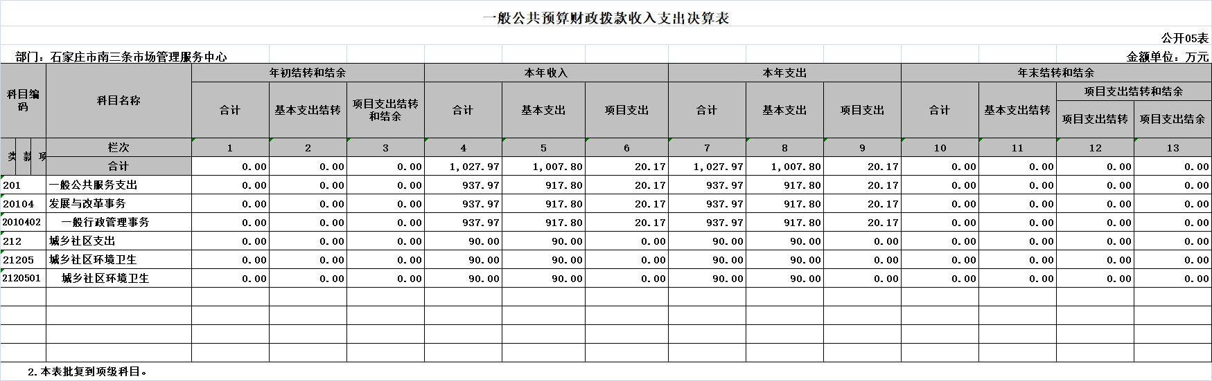

六、一般公共预算财政拨款基本支出决算经济分类表
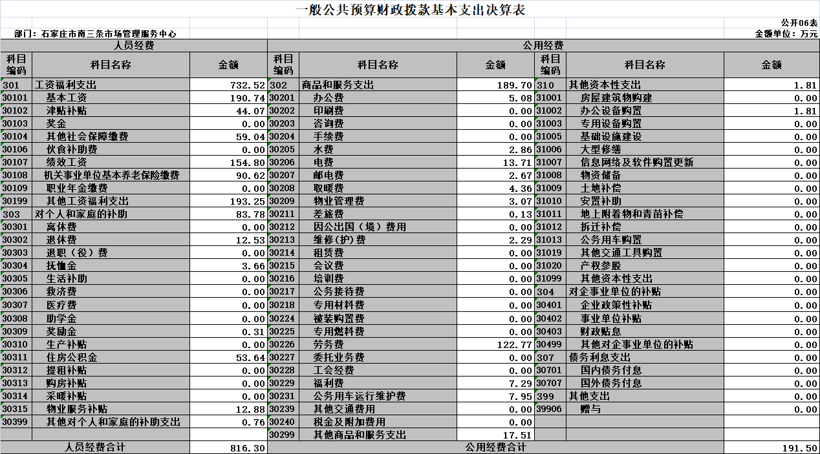

七、政府性基金预算财政拨款收入支出决算表
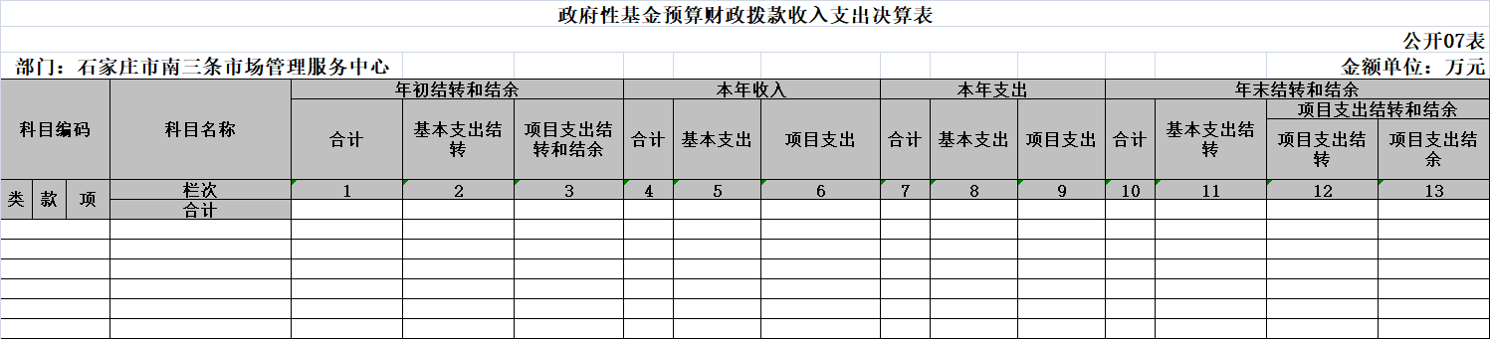
本部门本年度无相关收入支出及结转结余等情况，按要求空表列示。

八、国有资本经营预算财政拨款收入支出决算表
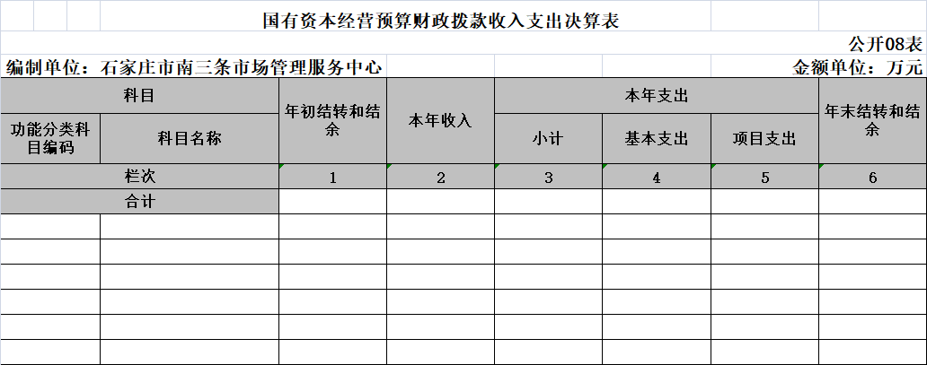
本部门本年度无相关收入支出及结转结余等情况，按要求空表列示。

九、“三公”经费等相关信息统计表
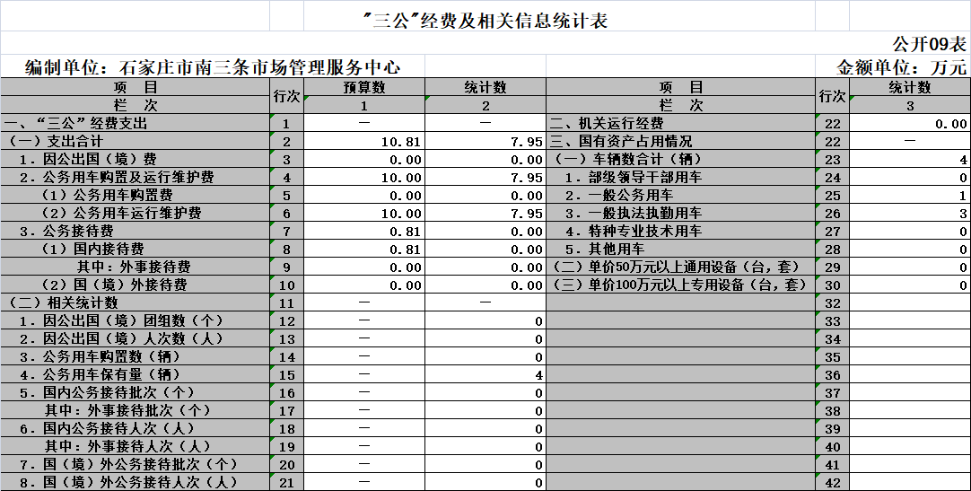

- 政府采购情况表
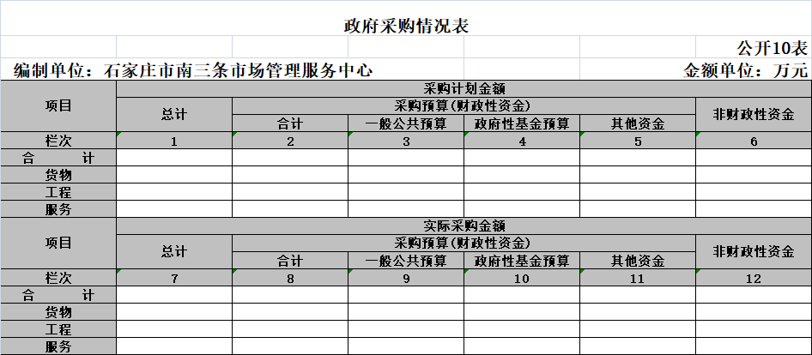
本部门本年度无相关收入支出及结转结余等情况，按要求空表列示。
第三部分 南三条市场管理服务中心2017年部门决算情况说明
一、收入支出决算总体情况说明
本部门 2017 年度无年初结转和结余，本年收入1027.97万元，本年支出1027.97万元，年末无结转结余。与2016 年度相比，本年收入增加87.07万元，增长 9.25 %。主要原因是人员经费增长。本部门决算支出1027.97万元，与2016 年度相比增加87.07万元，增长 9.25 %。其中，主要原因一是人员经费增长，二是创建全国文明城和省级文明城区的活动增加了项目支出。
二、收入决算情况说明
2017 年度部门决算收入1027.97万元，其中：财政拨款收入1027.97万元。

三、支出决算情况说明
2017 年度部门决算支出1027.97万元，日常公用经费191.50万元；项目支出20.16万元，主要是为创建全国文明城和省级文明城区的活动申请了专项资金17.48万元，办公区中央空调整体检修保养2.68万元。

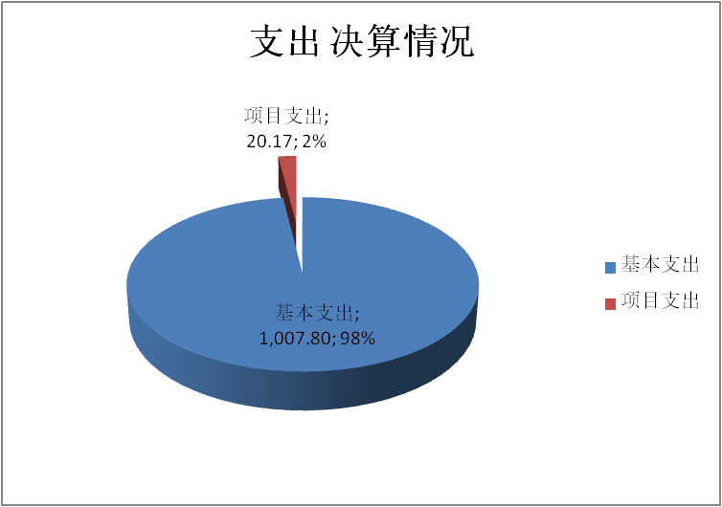
四、财政拨款收入支出决算总体情况说明
（一）财政拨款收支与2016 年度决算对比情况
本部门2017年度财政拨款收支全部为一般公共预算财政拨款收支。一般公共预算财政拨款年初结转和结余0万元，本年收入1027.97万元，本年支出1027.97万元 ，年末结转和结余0万元。与2016年度决算相比，一般公共预算财政拨款本年收入增加87.07万元，增长9.25%，其中，主要原因一是人员经费增长，二是创建全国文明城和省级文明城区的活动增加了项目支出。
（二）财政拨款收支与年初预算数对比情况
本部门2017年度一般公共预算财政拨款本年收入较2017年初预算减少了107.67万元。主要原因是创建全国文明城和省级文明城区项目收入减少，本年支出减少了107.67万元。主要原因是创建全国文明城和省级文明城区项目支出减少。
五、“三公”经费支出决算情况说明
2017 年“三公”经费预算为10.81万元，决算支出7.95万元，比预算减少2.86万元，与上年支出基本持平。其中，出国费预算 0万元，决算0 万元；公务用车购置费预算 0 万元，决算0万元；公务车运行维护费预算 10万元，决算7.95 万元，比预算减少 2.86万元，与上年支出基本持平。
六、预算绩效管理工作开展情况说明
（一）绩效管理工作开展情况
按照深化绩效预算管理的要求，2017年继续优化了“部门职责-工作活动-预算项目”的绩效预算管理结构，分三个层次分别制定了绩效目标和指标，力争可审核、可监控、可评价，将绩效管理融入项目管理全过程，为提高资金使用效果、规范预算管理打下了良好基础。
（二）预算项目绩效评价开展情况
完善了部门职责、工作活动及绩效评价指标，进一步提升了本单位的预算绩效管理工作水平。
（三）预算项目绩效自评选例
评价小组首先对项目进行评价，通过评价，本部门的各项职责、活动目标都圆满完成，保障了部门工作正常有效运转。

七、其他重要事项的说明
（一）机关运行经费情况
2017 年本部门机关运行经费支出 191.50万元，比 2016 年减少了64.39万元，降低了25.16%。主要减少的原因是积极响应政府号召厉行节约。

（二）政府采购情况
2017 年本部门政府采购支出总额 0万元。

（三）国有资产占用情况
截至 2017 年 12 月 31 日，本部门共有车辆4 辆，其中，一般公务用车 1 辆，一般执法执勤用车 3 辆。

（四）其他需要说明的情况
1、本部门2017年度政府性基金预算财政拨款、国有资本经营预算财政拨款无收支及结转结余情况，故07、08表以空表列示。
2、由于决算公开表格中金额数值应当保留两位小数，公开数据为四舍五入计算结果，个别数据合计项与分项之和存在小数点后差额，特此说明。
第四部分 名词解释
（一）财政拨款收入：本年度从本级财政部门取得的财政拨款，包括一般公共预算财政拨款和政府性基金预算财政拨款。
（二）事业收入：指事业单位开展专业业务活动及辅助活动所取得的收入。
（三）其他收入：指除上述“财政拨款收入”、“事业收入”、“经营收入”等以外的收入。
（四）用事业基金弥补收支差额：指事业单位在用当年的“财政拨款收入”、“财政拨款结转和结余资金”、“事业收入”、“经营收入”、“其他收入”不足以安排当年支出的情况下，使用以前年度积累的事业基金（事业单位当年收支相抵后按国家规定提取、用于弥补以后年度收支差额的基金）弥补本年度收支缺口的资金。
（五）年初结转和结余：指以前年度尚未完成、结转到本年仍按原规定用途继续使用的资金，或项目已完成等产生的结余资金。
（六）结余分配：指事业单位按照事业单位会计制度的规定从非财政补助结余中分配的事业基金和职工福利基金等。
（七）年末结转和结余：指单位按有关规定结转到下年或以后年度继续使用的资金，或项目已完成等产生的结余资金。
（八）基本支出：填列单位为保障机构正常运转、完成日常工作任务而发生的各项支出。
（九）项目支出：填列单位为完成特定的行政工作任务或事业发展目标，在基本支出之外发生的各项支出
（十）基本建设支出：填列由本级发展与改革部门集中安排的用于购置固定资产、战略性和应急性储备、土地和无形资产，以及购建基础设施、大型修缮所发生的一般公共预算财政拨款支出，不包括政府性基金、财政专户管理资金以及各类拼盘自筹资金等。
（十一）其他资本性支出：填列由各级非发展与改革部门集中安排的用于购置固定资产、战备性和应急性储备、土地和无形资产，以及购建基础设施、大型修缮和财政支持企业更新改造所发生的支出。
（十二）“三公”经费：指部门用财政拨款安排的因公出国（境）费、公务用车购置及运行费和公务接待费。其中，因公出国（境）费反映单位公务出国（境）的国际旅费、国外城市间交通费、住宿费、伙食费、培训费、公杂费等支出；公务用车购置及运行费反映单位公务用车购置支出（含车辆购置税）及租用费、燃料费、维修费、过路过桥费、保险费、安全奖励费用等支出；公务接待费反映单位按规定开支的各类公务接待（含外宾接待）支出。
（十三）其他交通费用：填列单位除公务用车运行维护费以外的其他交通费用。如飞机、船舶等的燃料费、维修费、过桥过路费、保险费、出租车费用、公务交通补贴等。
（十四）公务用车购置：填列单位公务用车车辆购置支出（含车辆购置税）。
（十五）其他交通工具购置：填列单位除公务用车外的其他各类交通工具（如船舶、飞机）购置支出（含车辆购置税）。
（十六） 机关运行经费：指为保障行政单位（包括参照公务员法管理的事业单位）运行用于购买货物和服务的各项资金，包括办公及印刷费、邮电费、差旅费、会议费、福利费、日常维修费、专用材料以及一般设备购置费、办公用房水电费、办公用房取暖费、办公用房物业管理费、公务用车运行维护费以及其他费用。

